关于施工图设计审查意见的函

常州逛味阑珊商业管理有限公司：
你单位报送的东升时代广场地下一层淘宝街装修改造项目（原镇西路西侧03地块（华润苏果购物广场））-装修（建筑、给排水、电气专业）（编号：2024S569）项目施工图设计文件，经我中心审查，已形成审查意见书附后。审查综合意见中明确须复审的项目，请会同设计单位在五日内将根据审查意见书修改后的设计文件、回复意见报我中心复审。审查综合意见中明确审查通过的项目，请来我中心办理其余手续。

2024年6月24日
（附：施工图设计审查意见书）

常 州 市 房 屋 建 设 工 程
施 工 图 设 计 审 查 意 见 书

编号：2024S569

常州市住房和城乡建设局监制

施 工 图 设 计 审 查 意 见 书
编号：2024S569
项目名称 |  | 东升时代广场地下一层淘宝街装修改造项目（原镇西路西侧03地块（华润苏果购物广场））-装修（建筑、给排水、电气专业）
项目地址 |  | 常州经济开发区潞城街道东方东路189号东升时代广场地下一层淘宝街 | 建设单位 |  | 常州逛味阑珊商业管理有限公司
设计单位 |  | 上海传承博华建筑规划设计有限公司 | 勘察单位
项 目 概 况 | 建筑类型 |  | 工程等级
项 目 概 况 | 建筑面积 | ㎡ | 建筑层数 |  | 层
项 目 概 况 | 建筑高度 | m | 防火等级 |  | 级
项 目 概 况 | 场地类别 | Ⅲ | 人防等级
项 目 概 况 | 设防烈度 | 度 | 抗震等级
项 目 概 况 | 基础形式 |  | 结构体系
项 目 概 况 | 基础埋深 |  | 绿色建筑  等 级
技术性审查意见
审查内容 |  | 审查意见 |  | 审查人签名
是否按照经批准的初步设计文件或有关项目审批文件进行设计
建 筑 专 业 审 查 意 见
项目名称 | 东升时代广场地下一层淘宝街装修改造项目（原镇西路西侧03地块（华润苏果购物广场））-装修（建筑、给排水、电气专业）
审查人 | 张晔 |  |  |  | 审查号 |  | 10051-1003 |  |  | 联系电话 |  | 85588653
一 、违反强制性条文：无
二 、违反强制性标准：
1、根据详图，设有水产、肉商铺，未明确具体位置，对应防水防滑要求。设计深度不满足要求。
2、通道宽度不满足《商店建筑设计规范》4.2.2条要求。如为菜场宜增加20%。
3、立面局部采用乳胶漆、木饰面，节点2等顶面、墙面基层为阻燃板与设计说明中A级材料不符。且不满足《建筑内部装修设计防火规范》5.3.1条
三 、其他意见：无

设计人 |  | 张朝晨 |  |  |  | 注册人 |  |  |  |  | 王晓东
违反工程建设标准强制性条文数 |  |  |  |  |  |  |  | 违反工程建设强制性标准数
建筑设计0条 |  |  |  | 建筑防火0条 |  |  |  |  | 3条
结 构 专 业 审 查 意 见
项目名称 | 东升时代广场地下一层淘宝街装修改造项目（原镇西路西侧03地块（华润苏果购物广场））-装修（建筑、给排水、电气专业）
审查人 | 盛旦雯 |  |  | 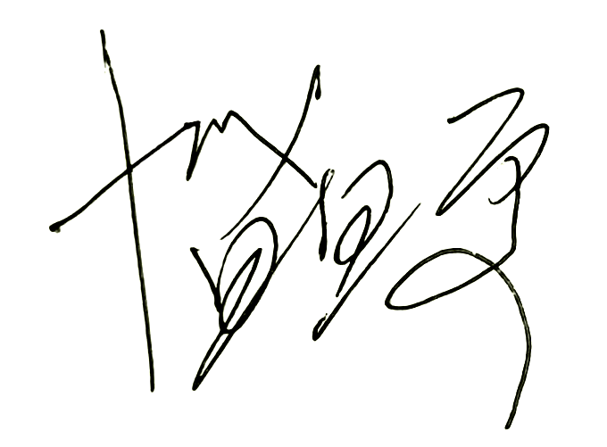 |  | 审查号 |  |  | 10051-S1002 |  | 联系电话 |  | 86619913
基本满足规范要求。

设计人 |  |  | 张朝晨 |  |  |  |  | 注册人 |  |  |  | 王晓东
违反工程建设标准强制性条文数 |  |  |  |  |  |  |  |  |  | 违反工程建设强制性标准数
地基基础 0条 |  | 房屋抗震设计0条 |  |  | 结构设0条 |  | 结构鉴定和加固0条 |  |  | 0条
给 排 水 专 业 审 查 意 见
项目名称 | 东升时代广场地下一层淘宝街装修改造项目（原镇西路西侧03地块（华润苏果购物广场））-装修（建筑、给排水、电气专业）
审查人 | 唐俊华 |  |  |  |  | 审查号 | 10051-W1001 |  |  | 联系电话 | 88169832
一 、违反强制性条文：无
二 、违反强制性标准：无
三 、其他意见：
1、埋地双壁波纹排水管未见标高。
设计人 |  | 周杨 |  |  | 专业负责人 |  |  |  | 余亮
违反工程建设标准强制性条文数 |  |  |  |  |  |  |  | 违反工程建设强制性标准数
建筑防火0条 |  |  |  | 功能性等方面0条 |  |  |  | 0条
电 气 专 业 审 查 意 见
项目名称 | 东升时代广场地下一层淘宝街装修改造项目（原镇西路西侧03地块（华润苏果购物广场））-装修（建筑、给排水、电气专业）
审查人 | 汤小华 |  |  |  | 审查号 |  | 10051-E1001 |  |  | 联系电话 | 86619907
一 、违反强制性条文：
1、营业厅内所选线缆型号为非低毒型，不符合JGJ48-2014第7.3.14条规定。
二 、违反强制性标准：
1、缺消防设计专篇、缺相关场所的设计平均照度及LPD值，应补充。
三 、其他意见：
1、请核本工程设计的照明灯具是否有安装高度在2.5米及以下的末端配电回路未设置剩余电流保护器，如有，请予以纠正。
设计人 |  | 汪阳华 |  |  |  | 专业负责人 |  |  | 黄露频
违反工程建设标准强制性条文数 |  |  |  |  |  |  |  | 违反工程建设强制性标准数
建筑防火0条 |  |  |  | 功能性等方面1条 |  |  |  | 1条
综 合 审 查 意 见
经审查，本工程设计文件编制基本符合建设部规定的设计深度，原则上能满足施工要求。施工图设计中存在的问题详见各专业审查意见，强制性条文方面必须严格执行；强制性标准方面应执行；其他意见和建议方面如无合适理由，也应采用，审查意见中各专业审查意见应逐条回复。请将按审查意见修改后的设计文件、回复意见报我中心复审。

审查室负责人：

日期：2024年6月24日

注：此报告一式二份，建设单位、技术 审查机构各一份

